一图读懂《工业和信息化部办公厅关于开展2026年“数字适老中国行”活动的通知》

发布时间：2026-05-22 15:50 来源：信息通信管理局
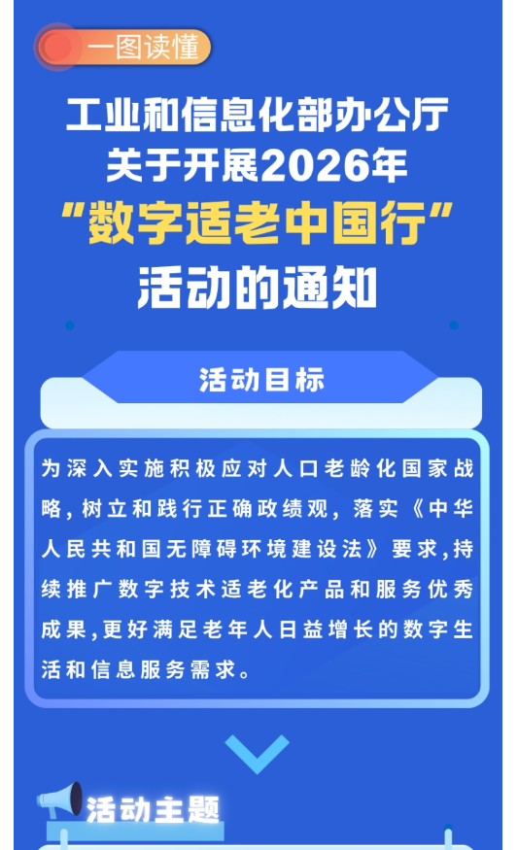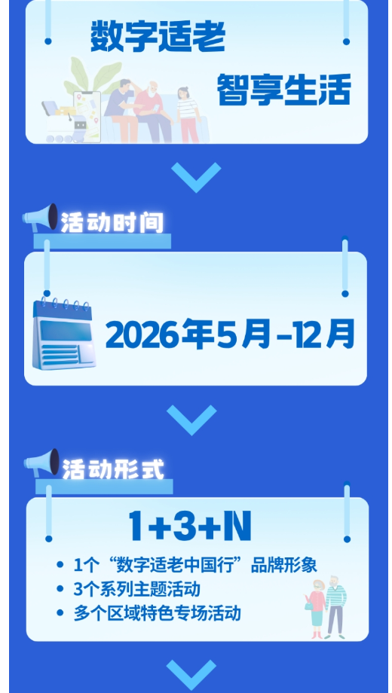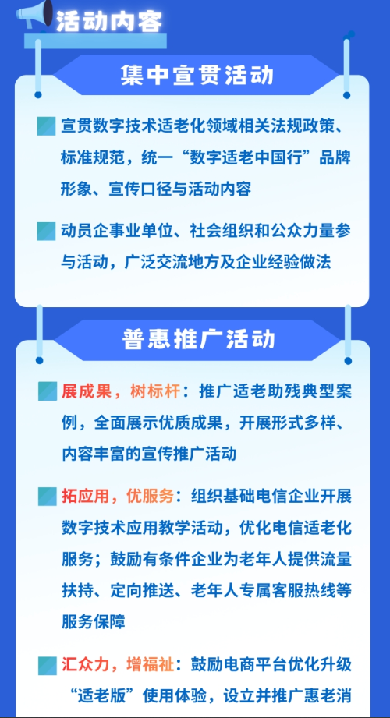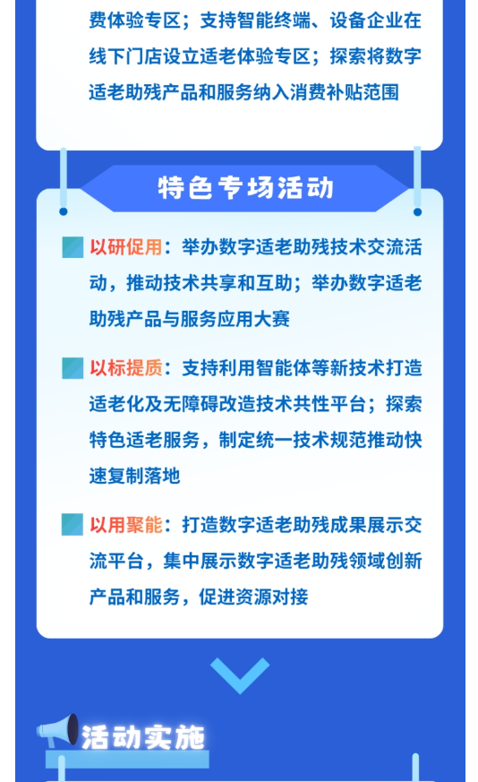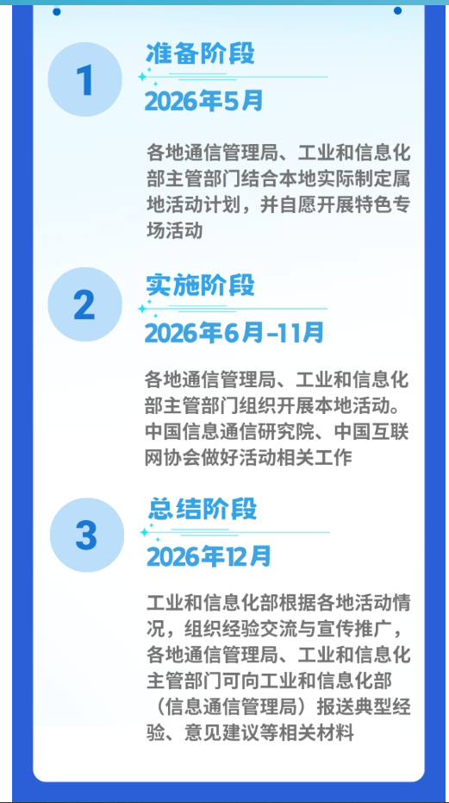
https://www.miit.gov.cn/zwgk/zcjd/art/2026/art_27b878a833294513b78f98e7febe1906.html

